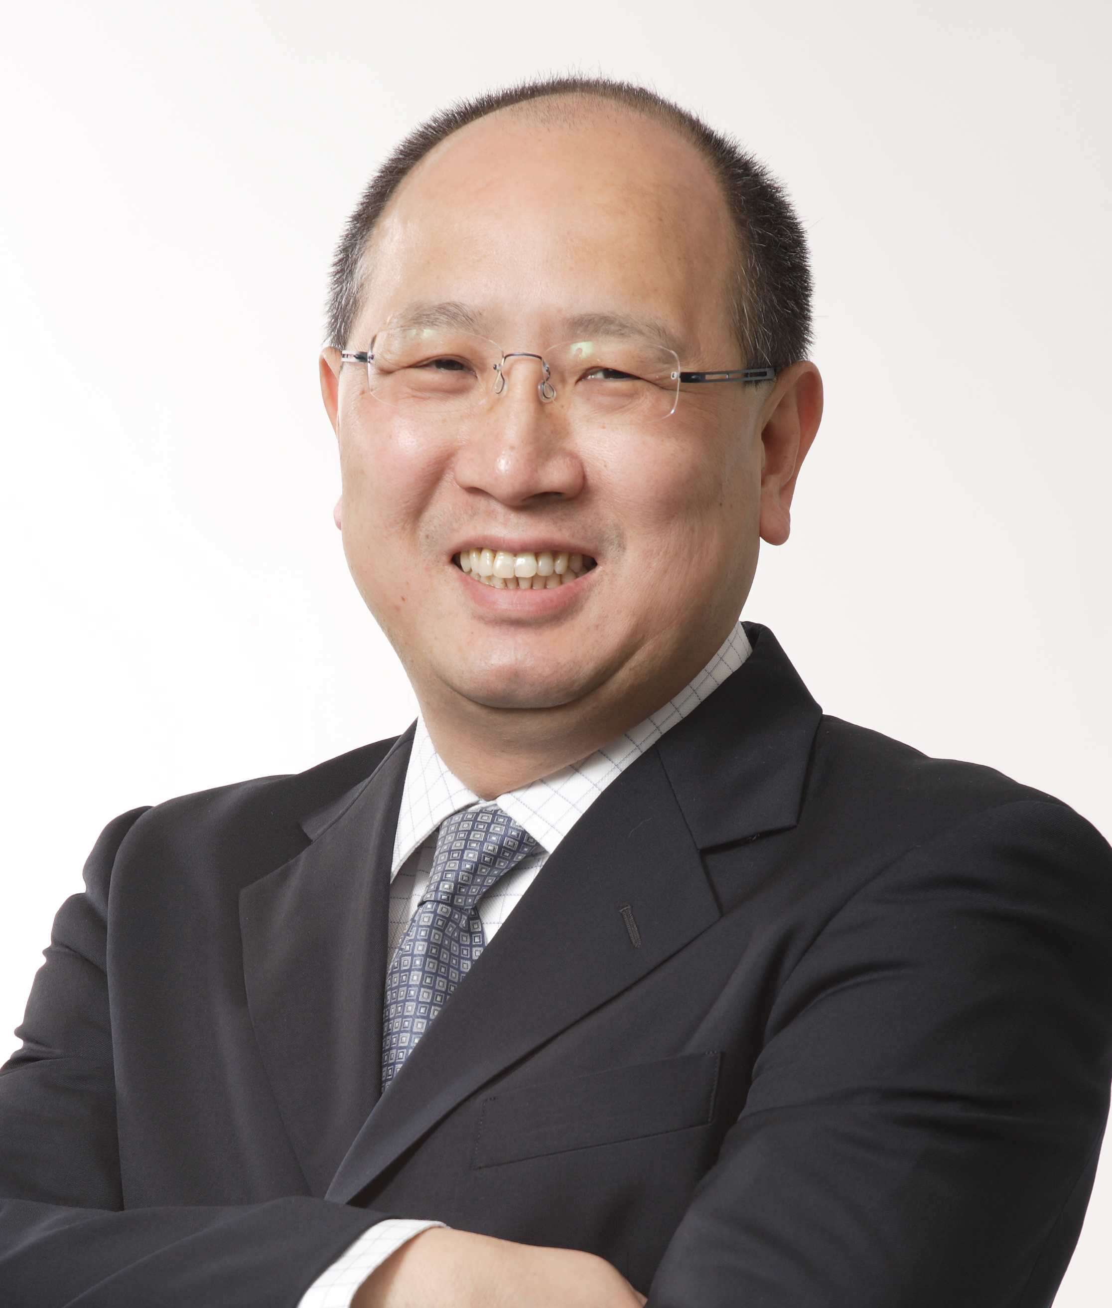
汪国成 注册护士、哲学博士、太平绅士

志成安健研发有限公司总裁、转型知识转移及顾问有限公司总裁、广州中医药大学杏林讲座教授及广州医科大学南山人才计划特聘教授、香港教育大学荣誉教授、香港能仁专上学院医疗及护理学院院长
汪教授是东华学院创校校长。曾任香港理工大学(理大) 副校长、医疗及社会科学院院长、护理学院主任、讲座教授及香港教育学院文理学院院长。
汪教授热心参与香港事务，公职包括善宁会执行委员会委员，青山医院、小榄医院及白普利医院管治委员会委员，精神健康学院委员，香港认知障碍症协会导向顾问委员会委员，香港学术及职业资历评审局专家、职业专才教育评审联络小组及顾问服务委员会委员，香港医院管理局九龙西联网科研道德委员会委员等。在国内, 他是中华护理学会院校教育工作委员会副主席，中国生命关怀协会人文护理专业委员会副主席及被推选为世界中医药会联合会护理专业委员会副主席。
汪教授善于把先进信息科技应用于专上教学、临床实践及研究等范畴。彼任职理大期间，引入创新教学模式；一九九七年成立虚拟现实 (virtual reality) 实验室，倡导运用「模拟病人」教学并大力推动网上学习；二零零五年更开拓增强实境 (augmented reality) 练习， 使学生获得最佳学习果效。二零一零年，汪教授更于东华学院引进 「挑战为本学习 (Challenge Based Learning)」方法，培育学生批判及创意思维，锐意增强学生自学能力。2015年，汪教授创办「认知障碍(即老人痴呆症)患者结合生涯规划」，利用崭新的学习方法，让长者强化生活能力，走进另一生涯；此项目已推行两年，成效令人兴奋。
在理大期间汪教授领导其科研团队开发「遥距健康网络系统 (Telehealth System)」，系统配备先进电子自助体检工具，以鼓励市民进行自我体检，巩固基层健康。二零零二年，「遥距健康网络系统」赢得亚太信息及通讯科技学会颁授亚太信息及通讯科技大奬(健康医疗大奬)及国际护理荣誉学会颁授临床护理应用信息科技大奬之金针奬。二零零五年，遥距健康网络系统的家居应用版面世，创香港智能家居 (Smart Home) 的先河。汪教授及其团员屡献新犹，各项创意发明扬威多个国际及本地展览并囊括多项科技奖项，共获得九金、一银及二铜奬利以及三个嘉许奬，部分发明，更获专利，亦转化为商业产品，成绩斐然。
汪教授常于国际医护研究杂志发表著作和研究报告，SCI论文180余篇及主、参编书籍14本，亦是多份国际知名护理杂志的编辑及顾问委员会成员和国内外大学荣誉客座教授。彼致力推动护理专业发展，以造福社群。早于一九九一年，汪教授已获颁香港十大杰出青年奖；二零零七年获授太平绅士荣衔。理大亦于二零零三年向汪教授颁授校长特设卓越表现/成就奖(服务)及学院特设杰出表现/成就奖；于二零零五年颁授学院特设杰出表现/成就奖（团队奖），以表彰彼对大学之贡献。

联系邮箱： thomaswong@ginger-kt.com.hk

